Муниципальное бюджетное общеобразовательное учреждение
«Социально-экономический лицей № 21
имени Героя России С.В.Самойлова»
* Сиреневый бульвар, д.15, г. Псков, 180019 | ' (8112) 53-84-03 | факс: (8112) 53-84-03 | < е-mail: org17@pskovedu.ru

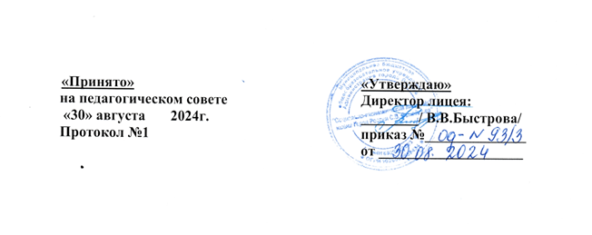

Расписание объединений дополнительного образования на 2024-2025 учебный год

Название | Направленность | Педагог | Срок реализации | Возраст обучающихся | Расписание | Количество часов в неделю  (час*дни) | Количество часов в год | Место проведения
Дополнительная общеразвивающая общеобразовательная программа "Мини-футбол" | физкультурно-спортивная | Емельянов Владислав Вадимович | 1 год | 10-12 лет | СР:  20.00-21.30  ЧТ:  20.00-21.30 | 2 | 68 | Большой спортивный зал
Дополнительная общеразвивающая общеобразовательная программа «Общая физическая подготовка с элементами легкой атлетики» | физкультурно-спортивная | Мартыкьян Арсена Валерьевна | 1 год | 7-10 лет | ПН: 18:00-19:30  СР: 18:00-19:30 | 4 | 136 | Малый спортивный зал
Дополнительная общеразвивающая общеобразовательная программа "Вперед к ГТО" | физкультурно-спортивная | Левченко Светлана Павловна | 1 год | 15-18 лет | СР: 17:00-18:30  ПТ: 17:00-18:30 | 4 | 136 | Актовый зал
Дополнительная общеразвивающая общеобразовательная программа "Чир спорт" | физкультурно-спортивная | Левченко Светлана Павловна | 2 года | 9-18 лет | ВТ: 19:00-21:20  ЧТ: 18:00-20:20 | 6 | 204 | Актовый зал
Дополнительная общеразвивающая общеобразовательная программа "Волейбол" | физкультурно-спортивная | Гаврилов Александр Григорьевич | 3 года | 7-17 лет | среда 20.00-21.30  четверг  20.00-21.30 | 6 | 204 | Большой спортивный зал
Дополнительная общеразвивающая общеобразовательная программа "Актерское мастерство" (1 ступень) | художественная | Сурикова Наталья Юрьевна | 4 года | 7-10 лет | пятница 17.30-19.00 | 2 | 72 | Актовый зал
Общеобразовательная программа ДО "Музейные дети" | социально-гуманитарная | Павлова Евгения Викторовна | 1 год | 12-14 лет | пятница 17.30-19.00 | 2 | 68 | Исторический музей Боевой Славы, кабинет 19
Общеобразовательная программа ДО "Звездочки химии" | естественно-научная | Иванов Сергей Васильевич | 1 год | 15-18 | Вторник  14:30-16:00 | 2 | 68 | Аудитория 28 сэл

